温馨提示：
此题库为Word版，请按住Ctrl,滑动鼠标滚轴，调节合适的观看比例，关闭Word文档返回原板块。
考点46离散型随机变量及其分布列、离散型随机变量的均值与方差
一、填空题
1.(2015·福建高考理科·T13)如图,点A的坐标为(1,0),点C的坐标为(2,4),函数f(x)=x²,若在矩形ABCD内随机取一点,则此点取自阴影部分的概率等于 .
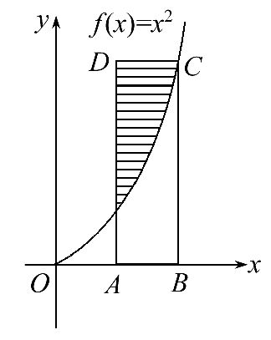
【解题指南】利用定积分求面积,然后根据几何概型的公式计算概率.
【解析】S_{矩形ABCD}=1×4=4,x²dx=x³=,所以此点取自阴影区域内的概率P==.
答案:
二、解答题
2.(2015·四川高考理科·T17)某市A,B两所中学的学生组队参加辩论赛,A中学推荐了3名男生、2名女生,B中学推荐了3名男生、4名女生,两校所推荐的学生一起参加集训.由于集训后队员水平相当,从参加集训的男生中随机抽取3人、女生中随机抽取3人组成代表队.
(1)求A中学至少有1名学生入选代表队的概率.
(2)某场比赛前,从代表队的6名队员中随机抽取4人参赛.设X表示参赛的男生人数,求X的分布列和数学期望.
【解题指南】利用补集思想(或互斥事件概率公式)和排列组合公式求概率.
第一问中,求出A中学无人入选代表队的概率,再用1减去此概率即得答案.
第二问,知X=1,2,3,分别求出相应的概率,由此可求分布列和数学期望.
【解析】(1)设事件A表示“A中学至少有1名学生入选代表队”,
则P(A)=1-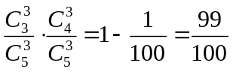.
- 由题意,=1,2,3,
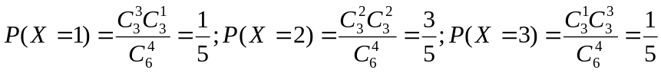
因此X的分布列为
X | 1 | 2 | 3
P
数学期望:E(X)=1×+2×+3×=2.
3.(2015·山东高考理科·T19)(本小题满分12分)
若n是一个三位正整数,且n的个位数字大于十位数字,十位数字大于百位数字,则称n为“三位递增数”(如137,359,567等).
在某次数学趣味活动中,每位参加者需从所有的“三位递增数”中随机抽取1个数,且只能抽取一次,得分规则如下:若抽取的“三位递增数”的三个数字之积不能被5整除,参加者得0分;若能被5整除,但不能被10整除,得-1分;若能被10整除,得1分.
(1)写出所有个位数字是5的“三位递增数”.
(2)若甲参加活动,求甲得分X的分布列和数学期望E(X).
【解题指南】(1)分十位数字是2,3,4讨论.(2)先求X的可能取值及对应概率,再求分布列及数学期望.
【解析】(1)若十位数字是4,有145,245,345;若十位数字是3,有135,235;若十位数字是2,有125.所以个位数字是5的“三位递增数”有145,245,345,135,235,125共6个.
(2)个位数字是3时,有1个;个位数字是4时,有3个;个位数字是5时,有6个;个位数字是6时,有10个;个位数字是7时,有15个;个位数字是8时,有21个;个位数字是9时,有28个,共84个.
三个数字之积能被10整除的有22个,三个数字之积能被5整除,但不能被10整除的有6个,三个数字之积不能被5整除的有56个.
X的可能取值为-1,0,1
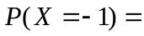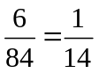;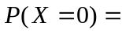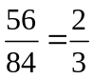;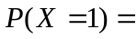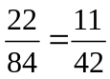.
所以X的分布列为

 |  | 0 | 1
 | 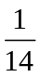 |  | 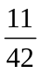
所以X的数学期望EX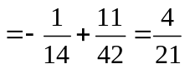.
4.(2015·天津高考理科·T16)(本小题满分13分)为推动乒乓球运动的发展,某乒乓球比赛允许不同协会的运动员组队参加.现有来自甲协会的运动员3名,其中种子选手2名;乙协会的运动员5名,其中种子选手3名.从这8名运动员中随机选择4人参加比赛.
(1)设A为事件“选出的4人中恰有2名种子选手,且这2名种子选手来自同一个协会”,求事件A发生的概率.
(2)设X为选出的4人中种子选手的人数,求随机变量X的分布列和数学期望.
【解题指南】(1)由古典概型计算公式直接计算即可.(2)先写出随机变量X的所有可能值,求出其相应的概率,即可求概率分布列及期望.
【解析】(1)由已知,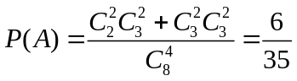
所以事件A发生的概率为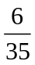.
(2)随机变量X的所有可能取值为1,2,3,4.
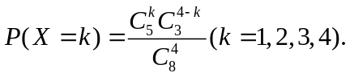
所以,随机变量X的分布列为
 | 1 | 2 | 3 | 4
 |  | 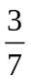

随机变量X的数学期望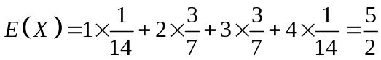
5. (2015·湖北高考理科·T20)某厂用鲜牛奶在某台设备上生产A,B两种奶制品.生产1吨A产品需鲜牛奶2吨,使用设备1小时,获利1000元;生产1吨B产品需鲜牛奶1.5吨,使用设备1.5小时,获利1200元.要求每天B产品的产量不超过A产品产量的2倍,设备每天生产A,B两种产品时间之和不超过12小时.假定每天可获取的鲜牛奶数量W(单位:吨)是一个随机变量,其分布列为

W | 12 | 15 | 18
P | 0.3 | 0.5 | 0.2

该厂每天根据获取的鲜牛奶数量安排生产,使其获利最大,因此每天的最大获利Z(单位:元)是一个随机变量.
(1)求Z的分布列和均值.
(2)若每天可获取的鲜牛奶数量相互独立,求3天中至少有1天的最大获利超过10000元的概率.
【解题指南】(1)利用线性规划模型,设每天A,B两种产品的生产数量分别为x,y,目标函数z=1000x+1200y,列出线性约束条件,画出可行域.通过解方程求出最优解,列出分布列,求均值.(2)由(1)知,一天最大获利超过10000元的概率p₁,由二项分布,可求3天中至少有1天最大获利超过10000元的概率.
【解析】(1)设每天A,B两种产品的生产数量分别为x,y,相应的获利为z,则有
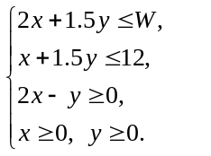①
目标函数为z=1000x+1200y.
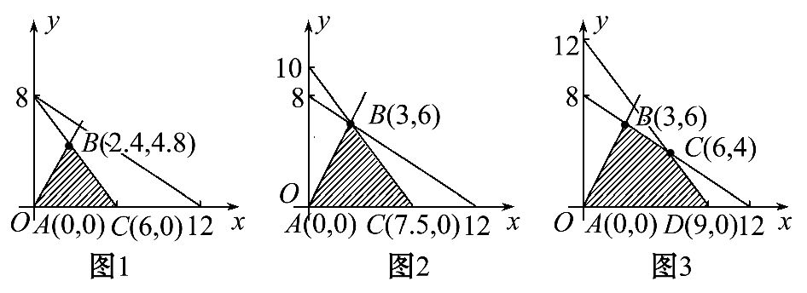
当W=12时,①表示的平面区域如图1,三个顶点分别为A(0,0),B(2.4,4.8),C(6,0).
将z=1000x+1200y变形为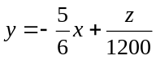,
当x=2.4,y=4.8时,直线l: 在y轴上的截距最大,
最大获利Z=z_{max}=2.4×1000+4.8×1200=8160.
当W=15时,①表示的平面区域如图2,三个顶点分别为A(0,0),B(3,6),C(7.5,0).
将z=1000x+1200y变形为,
当x=3,y=6时,直线l: 在y轴上的截距最大,
最大获利Z=z_{max}=3×1000+6×1200=10200.
当W=18时,①表示的平面区域如图3,
四个顶点分别为A(0,0),B(3,6),C(6,4),D(9,0).
将z=1000x+1200y变形为,
当x=6,y=4时,直线l: 在y轴上的截距最大,
最大获利Z=z_{max}=6×1000+4×1200=10800.
故最大获利Z的分布列为
Z | 8 160 | 10 200 | 10 800
P | 0.3 | 0.5 | 0.2

因此,E(Z)=8160×0.3+10200×0.5+10800×0.2=9708.
(2)由(1)知,一天最大获利超过10000元的概率p₁=P(Z>10000)=0.5+0.2=0.7,
由二项分布,3天中至少有1天最大获利超过10000元的概率为p=1-(1-p₁)³=1-0.3³=0.973.
6．（2015·重庆高考理科·Ｔ17）端午节吃粽子是我国的传统习俗.设一盘中装有10个粽子，其中豆沙粽2个，肉粽3个，白粽5个，这三种粽子的外观完全相同.从中任意选取3个.
(1)求三种粽子各取到1个的概率；
（2）设表示取到的豆沙粽个数，求的分布列与数学期望.
【解题指南】（1）直接利用古典概型的概率计算公式求解即可，（2）利用超几何分步列出分布列求出数学期望即可.
【解析】（1）令A表示事件“三种粽子各取到1个”，则由古典概型的概率计算公式有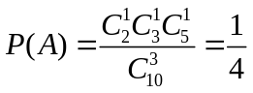
（2）的所有可能值为0,1,2，且
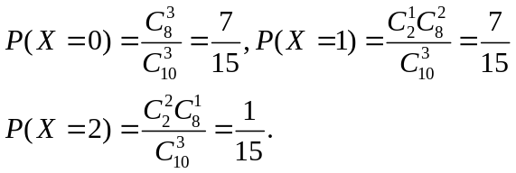
综上知，的分布列为
X | 0 | 1 | 2
P
故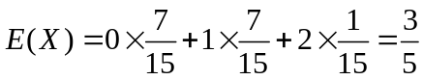（个）
7.(2015·福建高考理科·T16)某银行规定,一张银行卡若在一天内出现3次密码尝试错误,该银行卡将被锁定,小王到该银行取钱时,发现自己忘记了银行卡的密码,但可以确认该银行卡的正确密码是他常用的6个密码之一,小王决定从中不重复地随机选择1个进行尝试.若密码正确,则结束尝试;否则继续尝试,直至该银行卡被锁定.
(1)求当天小王的该银行卡被锁定的概率.
(2)设当天小王用该银行卡尝试密码的次数为X,求X的分布列和数学期望.
【解题指南】(1)利用相互独立事件的概率进行计算.(2)最多试3次,至少1次,从而写出X所有可能取值,利用相互独立事件的概率求出对应的概率,列出分布列,求出数学期望.
【解析】(1)设“当天小王的该银行卡被锁定”的事件为A,则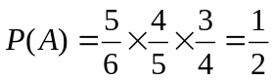
(2)依题意得,X所有可能的取值是1,2,3,又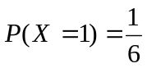,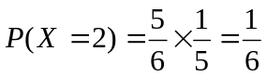,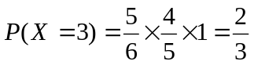所以X的分布列为
 | 1 | 2 | 3
 |  |  | 
所以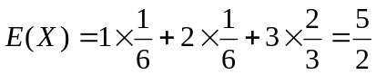

8．（2015·安徽高考理科·T17）.已知2件次品和3件正品放在一起，现需要通过检测将其区分，每次随机检测一件产品，检测后不放回，直到检测出2件次品或者检测出3件正品时检测结束.
（1）求第一次检测出的是次品且第二次检测出的是正品的概率
（2）已知每检测一件产品需要费用100元，设X表示直到检测出2件次品或者检测出3件正品时所需要的检测费用（单位：元），求X的分布列和均值（数学期望）
【解题指南】正确求出x的可能取值及其概率是解答（2）的关键。
【解析】（1）第一次检测出的是次品且第二次检测出的是正品的概率为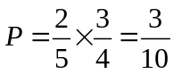。
（2）由题意可知x的可能取值为200,300，400，则
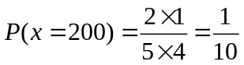；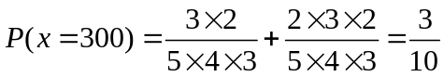；
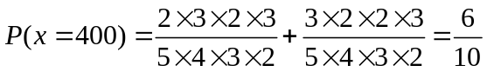，所以x的分布列如下所示：
X | 200 | 300 | 400
P | 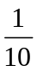 | 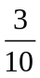 | 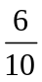
所以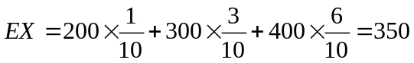。
9. (2015·陕西高考理科·T19)(本小题满分12分)设某校新、老校区之间开车单程所需时间为Τ,Τ只与道路畅通状况有关,对其容量为100的样本进行统计,结果如下:
Τ(分钟) | 25 | 30 | 35 | 40
频数(次) | 20 | 30 | 40 | 10
(1)求Τ的分布列与数学期望Ε(Τ).
(2)刘教授驾车从老校区出发,前往新校区做一个50分钟的讲座,结束后立即返回老校区,求刘教授从离开老校区到返回老校区共用时间不超过120分钟的概率.
【解题指南】(1)先由已知统计结果可得T的频率分布,再以频率估计概率得T的分布列,代入公式求得数学期望Ε(Τ).
(2)设T₁,T₂分别表示往、返所需时间,事件A对应于“刘教授在路途中的时间不超过70分钟”,先求出P()=P(T₁=35,T₂=40)+P(T₁=40,T₂=35)+P(T₁=40,T₂=40)=0.09,即P(A)=1-P()=0.91.
【解析】(1)由统计结果可得T的频率分布为
Τ(分钟) | 25 | 30 | 35 | 40
频率 | 0.2 | 0.3 | 0.4 | 0.1
以频率估计概率得T的分布列为
Τ | 25 | 30 | 35 | 40
P | 0.2 | 0.3 | 0.4 | 0.1
从而E(T)=25×0.2+30×0.3+35×0.4+40×0.1=32(分钟).
(2)设T₁,T₂分别表示往、返所需时间,T₁,T₂的取值相互独立,且与T的分布列相同.设事件A表示“刘教授共用时间不超过120分钟”,由于讲座时间为50分钟,所以事件A对应于“刘教授在途中的时间不超过70分钟”.
P()=P(T₁+T₂>70)=P(T₁=35,T₂=40)+P(T₁=40,T₂=35)+P(T₁=40,T₂=40)=0.4×0.1+0.1×0.4+0.1×0.1=0.09,
故P(A)=1-P()=0.91.

关闭Word文档返回原板块

